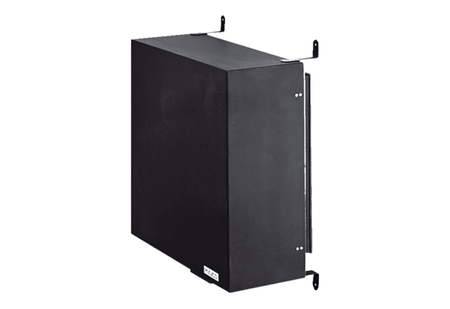Osłona ciemniowa ZDK 25Opakowanie jednostkowe: 1 sztukaAsortyment: C
Numer artykułu: 0093.0350Producent: MAICO

